Отчет за I полугодие о работе
Школьного Спортивного Клуба «Школа. Спорт. Успех»
(2022-23 учебный год)

В рамках деятельности ШСК за I полугодие были проведены мероприятия согласно плану спортивно-массовых мероприятий и воспитательной работы, утвержденному на 2022-23 учебный год.
В сентябре был организован спортивный праздник «Золотая осень» для учащихся 1-6 классов. На этом мероприятии ребятам была предложена полоса препятствий, которая включала в себя различные виды деятельности. Ребятам нужно было показать свою физическую подготовку, умение работать в команде и действовать в нестандартной обстановке. Всего на полосе было предложено 8 испытаний, с которыми ребята не без труда справились. Победители определялись по самому быстрому времени прохождения дистанции с учетом бонусных и штрафных секунд.

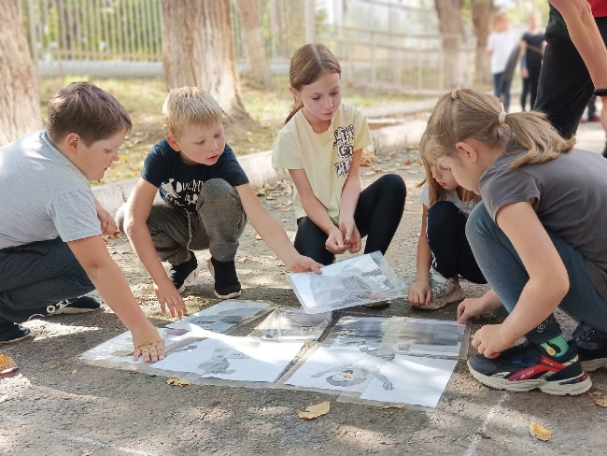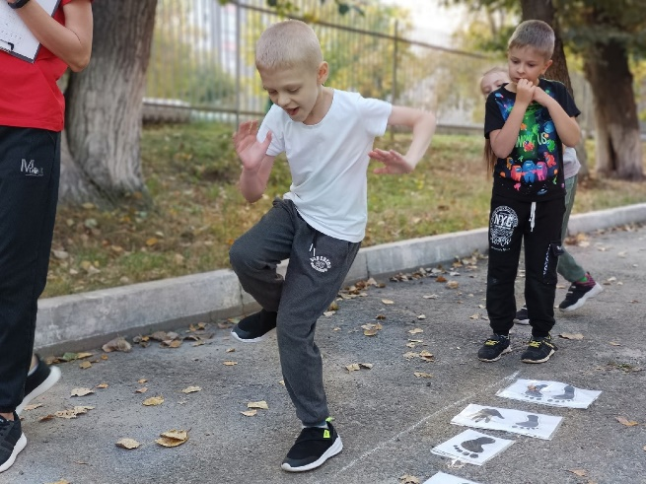
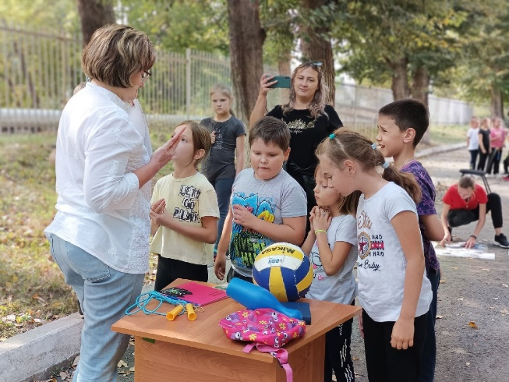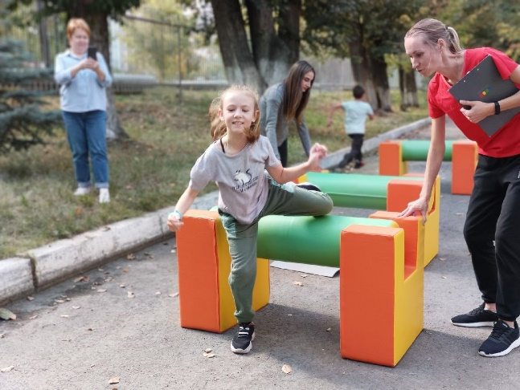

В сентябре члены ШСК приняли участие в отборочном туре городской спартакиады по легкоатлетическому кроссу среди команд школьных спортивных клубов образовательных организаций г.Челябинска. Юноши заняли 7 место, девушки – 9 место. В этом году нашим девушкам не удалось пройти на городской этап соревнований по сравнению с прошлым годом.
В сентябре учащиеся 1-4 классов поучаствовали в челлендже «Мое спортивное лето», где продемонстрировали свой активный летний отдых в лагерях, на базах отдыха.
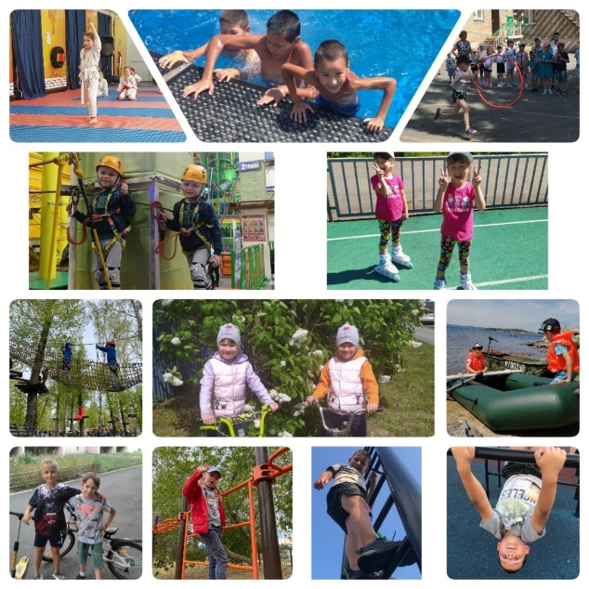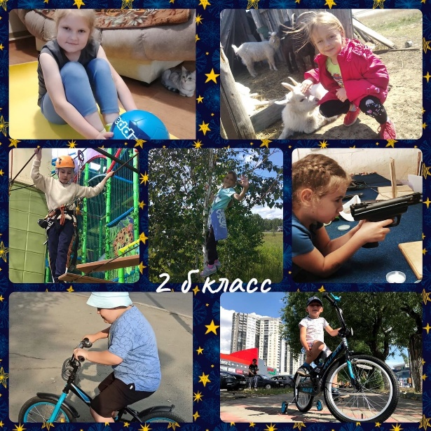

В конце сентября учащиеся 9-11 классов приняли участие в соревнованиях по ОФП (юноши). Не было равных нашим ребятам в беге на 1000 м. Хороший результат показали в гибкости и прессе. Но не справились с прыжком в длину и совсем не получилось с подтягиванием на перекладине, хотя в 2022 году в этих упражнениях наши ребята были одними из лучших. В итоге юноши заняли 9 место, закрепив результат прошлого года.
К сожалению, девушки в соревнованиях по ОФП участвовали вне конкурса, т.к. руководитель команды не предоставил готовый пакет документов для допуска к соревнованиям, хотя они были хорошо подготовлены и заряжены на победу.
В октябре юноши принимали участие в отборочном туре городской спартакиады по баскетболу. Повторить результаты прошлого года у ребят не получилось, т.к. баскетболисты, заявленные в команду, уехали на выезд в другой город. Парни боролись, но проиграли все игры. В итоге наши юноши заняли 12 место.
В ноябре попробовали свои силы в отборочном туре городской спартакиады по баскетболу девушки. Они проиграли 3 игры, выиграли 1. В итоге заняли 10 место. Но это не плохой результат, т.к. в нашей команде состояли ученицы 7-х классов, а соревновались они против сборных команд 9-11 классов.
В начале декабря учащиеся 5-х классов посетили мастер-класс по игре Бочче от 11-классника Тимофея. В течение месяца оба класса тренировались, знакомились с правилами, особенностями и тонкостями игры. 22 декабря прошла товарищеская встреча между 5 а и 5 б классами. В напряженной борьбе, со счетом 10:8 победил 5 б класс.

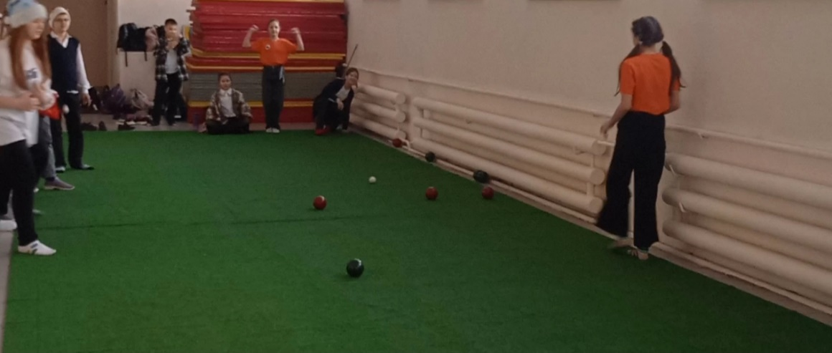
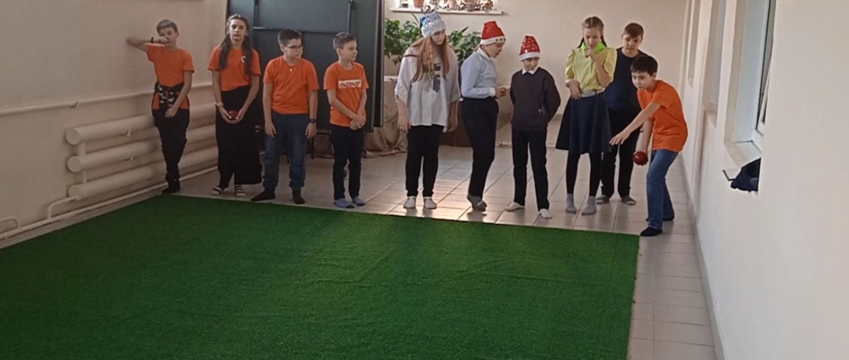
19-21 декабря учащиеся 7-х классов впервые приняли участие в отборочном туре городской спартакиады по баскетболу 3х3. Мальчики заняли 2 место в своей подгруппе, чем обеспечили себе выход в финал, и игры за 1-8 место. Ребята проявили свои лидерские качества, боролись за каждый мяч в каждой игре, но заняли только 7 место. Это хороший результат, учитывая, что принимали участие 14 команд.
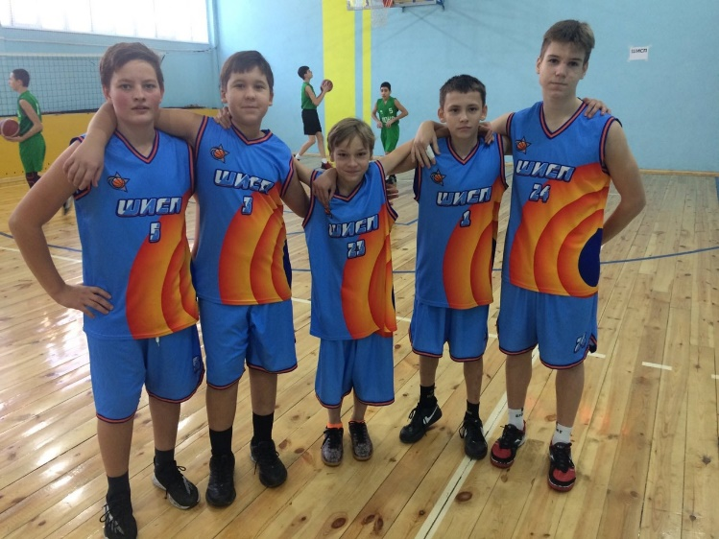

20-21 декабря в рамках урока физической культуры прошли традиционные веселые старты «Спортивные ёлки». Участникам нужно было показать хорошую физическую подготовку, находчивость, целеустремленность, силу воли, быть собранными и организованными, и, конечно, «быть в команде»! Все классы отлично справились, получили заряд положительных эмоций и почувствовали приближение праздника.

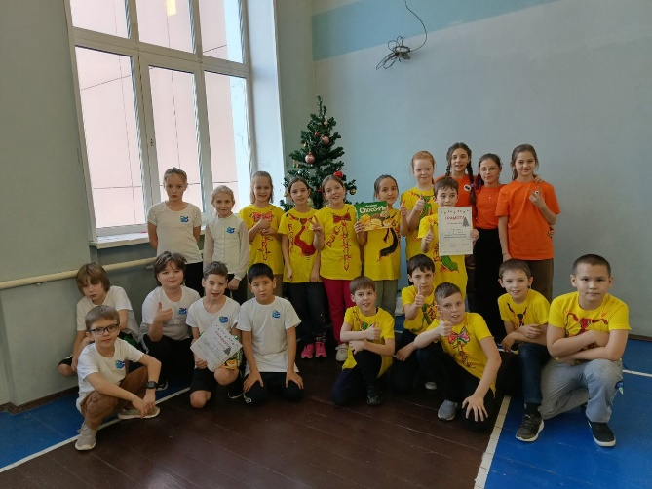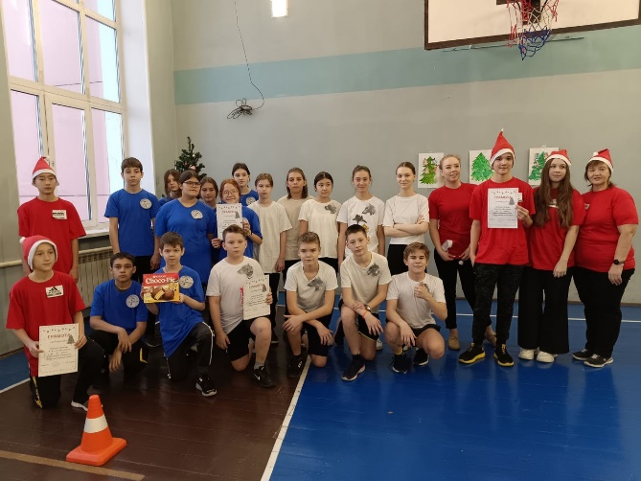

За I полугодие члены ШСК «Школа. Спорт. Успех» проявили себя с лучшей стороны, показали, что умеют и готовы бороться, что могут составить конкуренцию на районных и городских соревнованиях.

С целью формирования позитивного опыта здорового образа жизни детей, расширения форм и способов приобщения обучающихся к систематическим занятиям спортом и выполнению нормативов ГТО, ребята 5-7-х классов принимают участие в соревнованиях классов «Наше здоровье - в наших руках!» (школьный этап: с 20 октября 2022 по 19 февраля 2023 года). В рамках этого конкурса с ребятами проведены:
- урок-практикум «Зарядка и ее роль в жизни человека»
- урок-диалог «Кто такой волонтер?»
- беседа-обсуждение «Что такое ГТО?»
- урок доброты «Триггер доброты»
- игра бочче. Обучение и соревнование между 5-ми классами.

В следующем полугодии будем продолжать работу по пропаганде здорового образа жизни, привлечению ребят к организации и проведению мероприятий, участии в районных и городских соревнованиях. Необходимо плотнее работать со спортивными школами, тренерами. Совместно корректировать расписание тренировок воспитанников для их участия в соревнованиях среди ШСК.

